**Estudante:** Reginaldo Gregório de Souza Neto

**RA:** 2252813

**Atividade_01**

1. Com base no *“assembly”* faça a tradução para o código binário e faça o diagrama representando o conteúdo dos registradores AC, RI, PC e da memória durante os ciclos de busca e de execução para o programa abaixo. Considere as seguintes características:
2. Que o formato de instrução é:

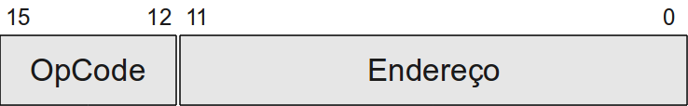

1. Que a memória é byte endereçável e que utiliza palavras de 16 bits.
2. Código do programa a ser executado:

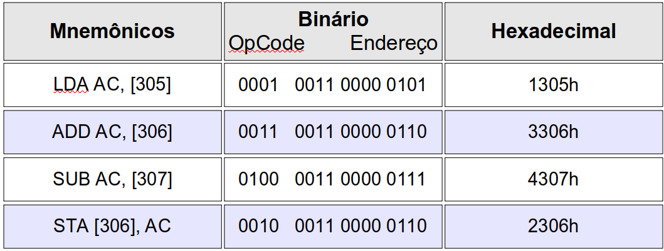

1. Considerações Iniciais:

- PC contém inicialmente o valor 300H, o programa inicia nesse endereço

- Conteúdo da posição de memória [305] é 0003H

- Conteúdo da posição de memória [306] é 0002H

- Conteúdo da posição de memória [307] é 0004H

|  |  |  |  |  |  |  |  |  |  |  |  |
| --- | --- | --- | --- | --- | --- | --- | --- | --- | --- | --- | --- |
| Ciclo Busca | | | | | | Ciclo Execução | | | | | |
|  | Memória |  | Registradores | |  | |  | Memória |  | Registradores | |
| 300 | 1305 |  | 300 | PC |  | | 300 | 1305 |  | 300 | PC |
| 301 | 3306 |  | 1305 | RI |  | | 301 | 3306 |  | 1305 | RI |
| 302 | 4307 |  |  | AC |  | | 302 | 4307 |  | 0003 | AC |
| 303 | 2306 |  |  |  |  | | 303 | 2306 |  |  |  |
|  |  |  |  |  |  | |  |  |  |  |  |
| 305 | 0003 |  |  |  |  | | 305 | 0003 |  |  |  |
| 306 | 0002 |  |  |  |  | | 306 | 0002 |  |  |  |
| 307 | 0004 |  |  |  |  | | 307 | 0004 |  |  |  |
|  |  |  |  |  |  | |  |  |  |  |  |
|  |  |  |  |  |  | |  |  |  |  |  |
|  |  |  |  |  |  | |  |  |  |  |  |
|  |  |  |  |  |  | |  |  |  |  |  |
|  |  |  |  |  |  | |  |  |  |  |  |
|  |  |  |  |  |  | |  |  |  |  |  |
|  |  |  |  |  |  | |  |  |  |  |  |
|  |  |  |  |  |  | |  |  |  |  |  |
|  |  |  |  |  |  | |  |  |  |  |  |
|  |  |  |  |  |  | |  |  |  |  |  |
|  |  |  |  |  |  | |  |  |  |  |  |
|  |  |  |  |  |  | |  |  |  |  |  |

|  |  |  |  |  |  |  |  |  |  |  |  |
| --- | --- | --- | --- | --- | --- | --- | --- | --- | --- | --- | --- |
| Ciclo Busca | | | | | | Ciclo Execução | | | | | |
|  | Memória |  | Registradores | |  | |  | Memória |  | Registradores | |
| 300 | 1305 |  | 301 | PC |  | | 300 | 1305 |  | 301 | PC |
| 301 | 3306 |  | 3306 | RI |  | | 301 | 3306 |  | 3306 | RI |
| 302 | 4307 |  | 0003 | AC |  | | 302 | 4307 |  | 0005 | AC |
| 303 | 2306 |  |  |  |  | | 303 | 2306 |  |  |  |
|  |  |  |  |  |  | |  |  |  |  |  |
| 305 | 0003 |  |  |  |  | | 305 | 0003 |  |  |  |
| 306 | 0002 |  |  |  |  | | 306 | 0002 |  |  |  |
| 307 | 0004 |  |  |  |  | | 307 | 0004 |  |  |  |
|  |  |  |  |  |  | |  |  |  |  |  |
|  |  |  |  |  |  | |  |  |  |  |  |
|  |  |  |  |  |  | |  |  |  |  |  |
|  |  |  |  |  |  | |  |  |  |  |  |
|  |  |  |  |  |  | |  |  |  |  |  |
|  |  |  |  |  |  | |  |  |  |  |  |
|  |  |  |  |  |  | |  |  |  |  |  |
|  |  |  |  |  |  | |  |  |  |  |  |
|  |  |  |  |  |  | |  |  |  |  |  |
|  |  |  |  |  |  | |  |  |  |  |  |

|  |  |  |  |  |  |  |  |  |  |  |  |
| --- | --- | --- | --- | --- | --- | --- | --- | --- | --- | --- | --- |
| Ciclo Busca | | | | | | Ciclo Execução | | | | | |
|  | Memória |  | Registradores | |  | |  | Memória |  | Registradores | |
| 300 | 1305 |  | 302 | PC |  | | 300 | 1305 |  | 302 | PC |
| 301 | 3306 |  | 4307 | RI |  | | 301 | 3306 |  | 4307 | RI |
| 302 | 4307 |  | 0005 | AC |  | | 302 | 4307 |  | 0001 | AC |
| 303 | 2306 |  |  |  |  | | 303 | 2306 |  |  |  |
|  |  |  |  |  |  | |  |  |  |  |  |
| 305 | 0003 |  |  |  |  | | 305 | 0003 |  |  |  |
| 306 | 0002 |  |  |  |  | | 306 | 0002 |  |  |  |
| 307 | 0004 |  |  |  |  | | 307 | 0004 |  |  |  |
|  |  |  |  |  |  | |  |  |  |  |  |
|  |  |  |  |  |  | |  |  |  |  |  |
|  |  |  |  |  |  | |  |  |  |  |  |
|  |  |  |  |  |  | |  |  |  |  |  |
|  |  |  |  |  |  | |  |  |  |  |  |
|  |  |  |  |  |  | |  |  |  |  |  |
|  |  |  |  |  |  | |  |  |  |  |  |
|  |  |  |  |  |  | |  |  |  |  |  |
|  |  |  |  |  |  | |  |  |  |  |  |
|  |  |  |  |  |  | |  |  |  |  |  |
|  |  |  |  |  |  | |  |  |  |  |  |
|  |  |  |  |  |  | |  |  |  |  |  |

|  |  |  |  |  |  |  |  |  |  |  |  |
| --- | --- | --- | --- | --- | --- | --- | --- | --- | --- | --- | --- |
| Ciclo Busca | | | | | | Ciclo Execução | | | | | |
|  | Memória |  | Registradores | |  | |  | Memória |  | Registradores | |
| 300 | 1305 |  | 303 | PC |  | | 300 | 1305 |  | 303 | PC |
| 301 | 3306 |  | 2306 | RI |  | | 301 | 3306 |  | 2306 | RI |
| 302 | 4307 |  | 0001 | AC |  | | 302 | 4307 |  | 0001 | AC |
| 303 | 2306 |  |  |  |  | | 303 | 2306 |  |  |  |
|  |  |  |  |  |  | |  |  |  |  |  |
| 305 | 0003 |  |  |  |  | | 305 | 0003 |  |  |  |
| 306 | 0002 |  |  |  |  | | 306 | 0001 |  |  |  |
| 307 | 0004 |  |  |  |  | | 307 | 0004 |  |  |  |
|  |  |  |  |  |  | |  |  |  |  |  |
|  |  |  |  |  |  | |  |  |  |  |  |
|  |  |  |  |  |  | |  |  |  |  |  |
|  |  |  |  |  |  | |  |  |  |  |  |
|  |  |  |  |  |  | |  |  |  |  |  |
|  |  |  |  |  |  | |  |  |  |  |  |
|  |  |  |  |  |  | |  |  |  |  |  |
|  |  |  |  |  |  | |  |  |  |  |  |
|  |  |  |  |  |  | |  |  |  |  |  |
|  |  |  |  |  |  | |  |  |  |  |  |
|  |  |  |  |  |  | |  |  |  |  |  |

2. Execute a simulação do código assembly abaixo no simulador online: <https://marie.js.org/>.

Compare com os resultados da simulação manual anterior.

ORG 300

Load X /Carrega a variavel X

Add Y /Somar o valor de Y, armazena resultado em AC

Subt Z /Subtrai o valor de Z, armazena resultado em AC

Store Y /Armazena AC em Y

Halt

X, Hex 0003 /posicao 305 da memoria

Y, Hex 0002 /posicao 306 da memoria

Z, Hex 0004 /posicao 307 da memoria

**COMPARAÇÃO:**

Diante das atividades realizadas, foi possível observar o funcionamento de uma máquina a partir de instruções de baixo nível, sendo que no simulador online a máquina trabalha com mais registradores do que o exemplo no papel.

Entretanto esse registradores servem apenas para que o simulador possa identificar quais dados são instruções e quais informações se tratam de dados a serem manipulados.

O registrador AC é responsável por lidar com os dados a serem manipulados, o registrador IR é responsável por lidar com as instruções descritas no código, o registrador MAR recebe todos os dados e os redireciona para os registradores responsáveis pelo mesmo, o registrador MBR é responsável por realizar a busca dos dados na memória para submetê-los ao AC e o PC por sua vez se trata do contador da máquina.